Санкт-Петербургский политехнический университет Петра Великого
Институт машиностроения, материалов и транспорта
Высшая школа автоматизации и робототехники

ОТЧЁТ ПО ЛАБОРАТОРНОЙ РАБОТЕ

Кластеризация

по дисциплине «Математические методы интеллектуальных технологий»

Выполнил
студент гр.3341506/90401 <подпись> С.А. Солнышкин
Руководитель
к.т.н. <подпись> А.В. Бахшиев

«___» __________ 20__ г.

Санкт-Петербург
2020
СОДЕРЖАНИЕ
1 Работа с данными 3
2 Использование методов 7
2.1 Линейная регрессия, метод наименьших квадратов 7
2.2 Гребневая регрессия 8
2.3 Метод Лассо Тибширани 9
2.4 Выводы 10
СПИСОК ИСПОЛЬЗОВАНЫХ ИСТОЧНИКОВ 12

1 Работа с данными
В работе используется база данных Video_Games_Sales_as_at_22_Dec_2016 [1]. База данных содержит информацию о компьютерных играх. В базу данных входят следующие данные: название игры, платформа, год выпуска, жанр, издатель, число продаж в Северной Америке, число продаж в Европе, число продаж в Японии, число продаж в остальном мире, полное число продаж, оценки критиков, оценки пользователей, разработчик и возрастной рейтинг. База данных имеет пропуски, т.е. часть данных отсутствует, а некоторые данные не могут быть использованы без предварительной подготовки. На рисунке 1.1 представлены категории базы данных и число записей в них. На рисунке 1.2 представлены гистограммы признаков, соответствующих столбцам в базе.

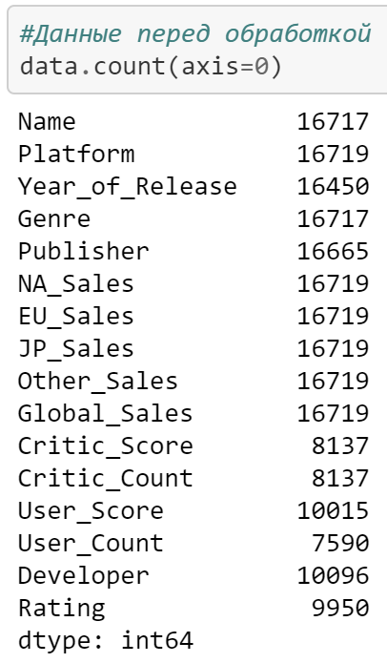
Рисунок 1.1 – База данных перед подготовкой

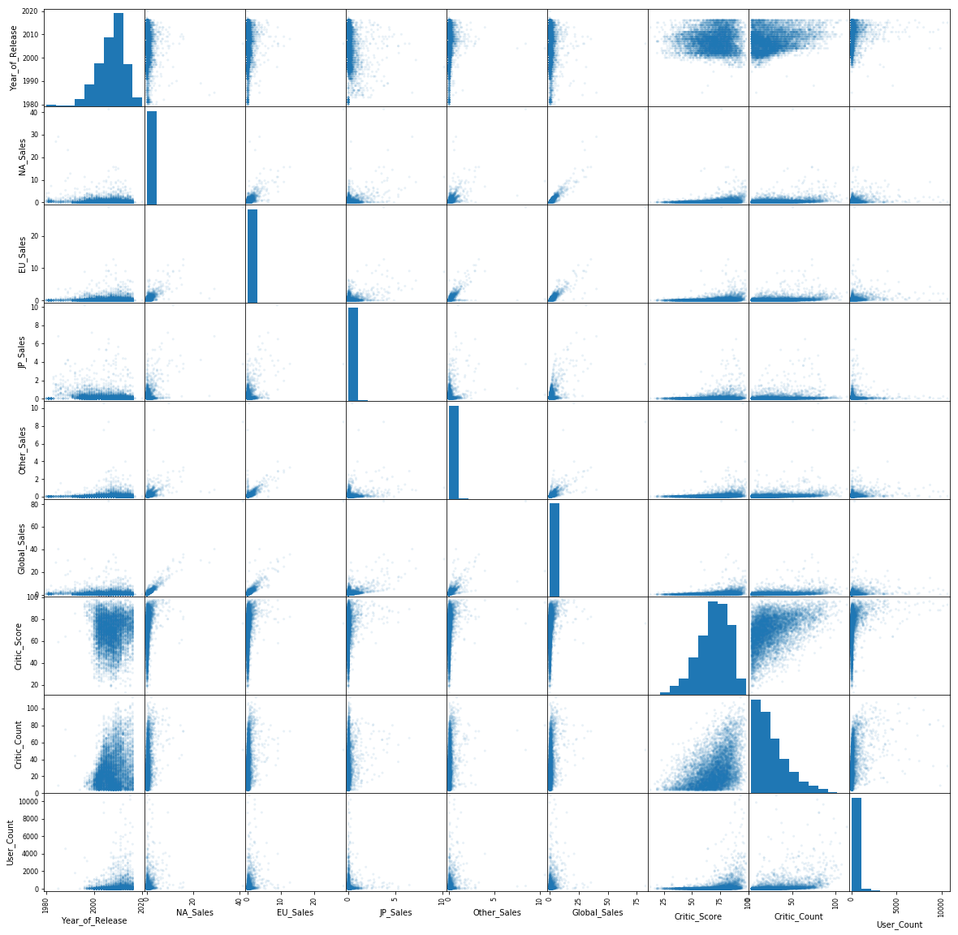
Рисунок 1.2 – Гистограммы признаков

Данные без названия и издателя удаляются, т.к. эту информацию нельзя каким-либо способом получить из других данных в базе. В столбцах, содержащих численную информацию строковые данные по возможности заменяются числами, остальные заменяются пропусками. Пропуски в данных заполняются медианными значениями. В столбце разработчик отсутствует почти половина данных, причем их нельзя восстановить каким-либо способом по имеющимся в базе данным. Выравнивание числа данных по столбцу разработчик приведет к потере почти половины данных в базе, поэтому столбец с данными о разработчике не будет использован и подлежит удалению. Листинг подготовки базы данных представлен на рисунке 1.3.

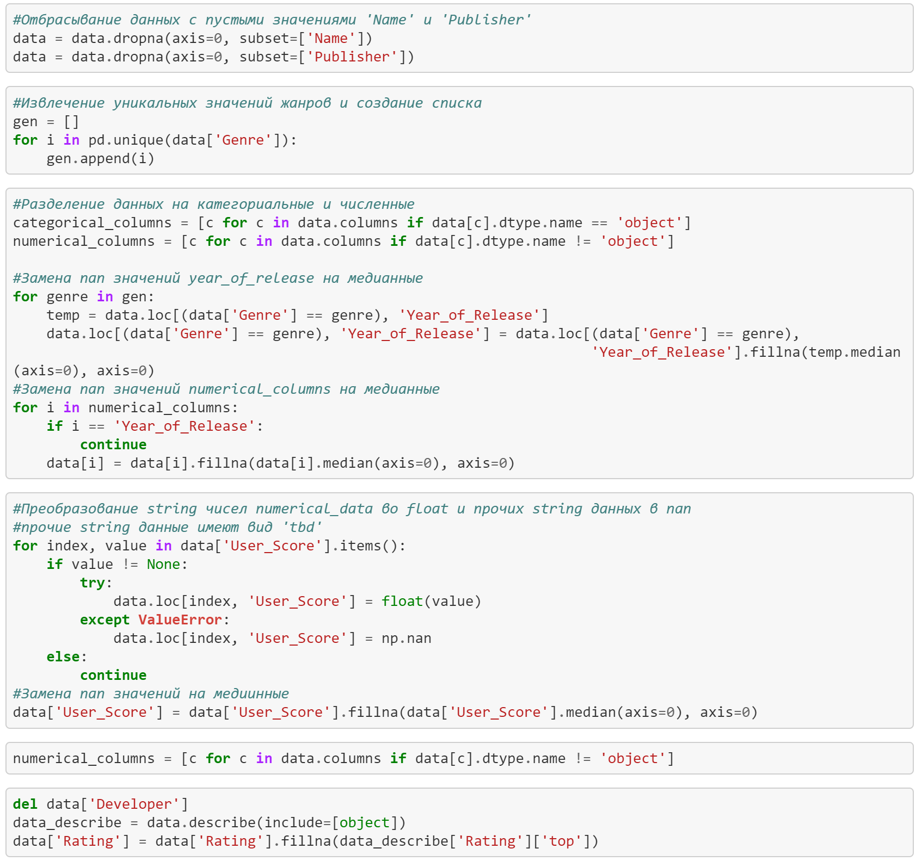
Рисунок 1.3 – Листинг процесса подготовки данных

После работы с базой данных число всех записей выровнено. На рисунке 1.4 представлена база данных после обработки. Необходимо подготовить данные для использования их в методах машинного обучения. Для этого из базы данных извлечены все численные данные и нормализованы. Также столбец, содержащий информацию о жанрах преобразован в бинарные столбцы. На рисунке 1.5 представлены данные, подготовленные для создания обучающей и контрольной выборок.

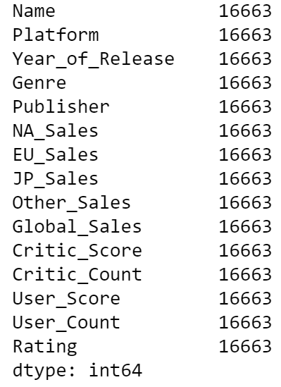

Рисунок 1.4 – База данных после обработки

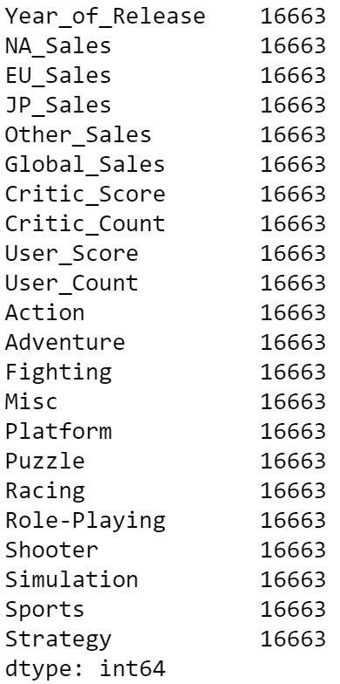
Рисунок 1.5 – Данные подготовленные для создания обучающей и контрольной выборок

2 Использование методов
В качестве предсказываемой величины выбран столбец продаж в Японии.

2.1 Метод KMeans
В работе использовался метод кластеризации KMeans модуля sklearn.cluster. Параметры метода представлены в таблице 2.1. На рисунке 2.1 представлены результаты работы метода на контрольной выборке.

Таблица 2.1 – Параметры метода наименьших квадратов
Название параметра | Смысл параметра | Значение(-я)/диапазон значений
algorithm | Используемый алгоритм | 'auto', 'full', 'elkan'
init | Метод инициализации | 'k-means++', 'random'
copy_X | Копировать или переписывать признаки | True
n_jobs | Число используемых процессоров | -1

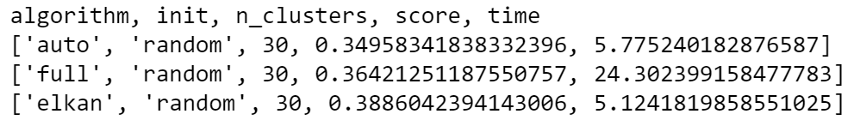
Рисунок 2.1 – Результаты работы метода на контрольной выборке

Наилучшие результат и скорость достигается при использовании алгоритма elkan.

2.2 DBSCAN
В работе использовался метод DBSCAN модуля sklearn.cluster. Параметры метода представлены в таблице 2.2. Неуказанные параметры принимают значения по умолчанию. На рисунке 2.2 представлен наилучший результат работы метода на контрольной выборке.
Таблица 2.2 – Параметры метода гребневой регрессии
Название параметра | Смысл параметра | Значение(-я)/диапазон значений
algorithm | Используемый алгоритм | 'auto', 'ball_tree', 'kd_tree'
n_jobs | Число используемых процессоров | -1

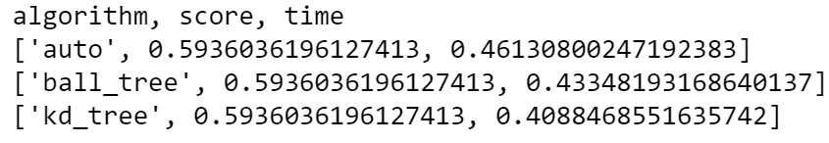
Рисунок 2.2 – Результаты работы метода гребневой регрессии на контрольной выборке

Все алгоритмы показали одинаковую точность. Однако алгоритмы отличаются скоростью работы. Наилучшей скоростью обладает алгоритм kd_tree.

2.3 Используемая метрика
При оценки точности работы методов использовалась метрика normalized_mutual_info_score модуля sklearn.metrics.cluster. Метрика на основе энтропии вычисляет схожесть между двумя множествами, кластерами: одно множество – это истинные значения, второй – предсказанные (или наоборот, так как функция инвариантна к порядку этих аргументов). Функция возвращает нормализованные значения в диапазоне от 0 до 1, где 1 соответствует максимальному совпадению.

2.4 Выводы
В работе использованы следующие методы: KMeans, DBSCAN. В таблице 2.4 приведено сравнение лучших результатов методов на контрольной выборке.

Таблица 2.4 – Сравнение результатов методов.
Метод | Точность | Время одного предсказания, с
KMeans | 0.3886042394143006 | $$5.1241819858551025$$
DBSCAN | 0.5936036196127413 | $$0.4088468551635742$$

Метод DBSCAN показал почти в 2 раза лучше результат и значительно лучшую скорость.
Из-за высоких требований к вычислительной мощности и/или оперативной памяти не удалось запустить метод SpectralClustering. При тестировании использовалась виртуальная машина с 8Гб доступной оперативной памятью и 4 ядрами процессора intel core i7 8th gen.

СПИСОК ИСПОЛЬЗОВАНЫХ ИСТОЧНИКОВ
- База данных. [Электронный ресурс]: https://www.kaggle.com/rush4ratio/video-game-sales-with-ratings/data#Video_Games_Sales_as_at_22_Dec_2016.csv
- Исходный код работы. [Электронный ресурс]: https://github.com/Doariufus/ML

